**La IA generativa puede aumentar la productividad del desarrollo de sistemas hasta en un 45%: SoftServe**

**Ciudad de México, 24 de octubre de 2023.-** De acuerdo con una investigación interna de [SoftServe](https://www.softserveinc.com/en-us), compañía global de tecnologías de la información (TI) líder en desarrollo de *software* y consultoría, la inteligencia artificial (IA) generativa puede **aumentar hasta en un 45% la productividad** de los equipos que se dedican al ciclo de vida del desarrollo de sistemas (*Systems Development Life Cycle*, SDLC).

A detalle, el estudio llevado a cabo con **más de 1,000 empleados de la empresa en siete países**, quienes tienen experiencia manejando diversos sistemas con distintos roles en numerosos proyectos, dividió a los participantes en grupos según su **especialización, función, tecnología y nivel**. A todos, se les asignaron las mismas tareas para realizar con las versiones 3.5/4.0 de ChatGPT (grupo experimental) y sin la ayuda de esta innovación (grupo de control), lo que permitió hacer una comparación precisa del impacto del uso de la IA generativa en cuanto a **productividad y velocidad** del cumplimiento de tareas.

Tras realizar con éxito **más de 1,500 experimentos típicos de SDLC**, los analistas de SoftServe acumularon un volumen sustancial de datos confiables como para sacar **conclusiones**, destacando las siguientes:

* Implementar la IA generativa en el flujo de trabajo de los equipos de desarrollo, **mejora constantemente la productividad** en todas las disciplinas.
* En promedio, esta integración puede **aumentar en un 45% la eficiencia** generaldel equipo.
* Asimismo, permite **reducir en un 31% el tiempo** necesario para que todo el equipo complete las tareas.
* Estos resultados podrían generalizarse bien y ser **aplicables a la mayoría de los proyectos** de desarrollo de *software*.

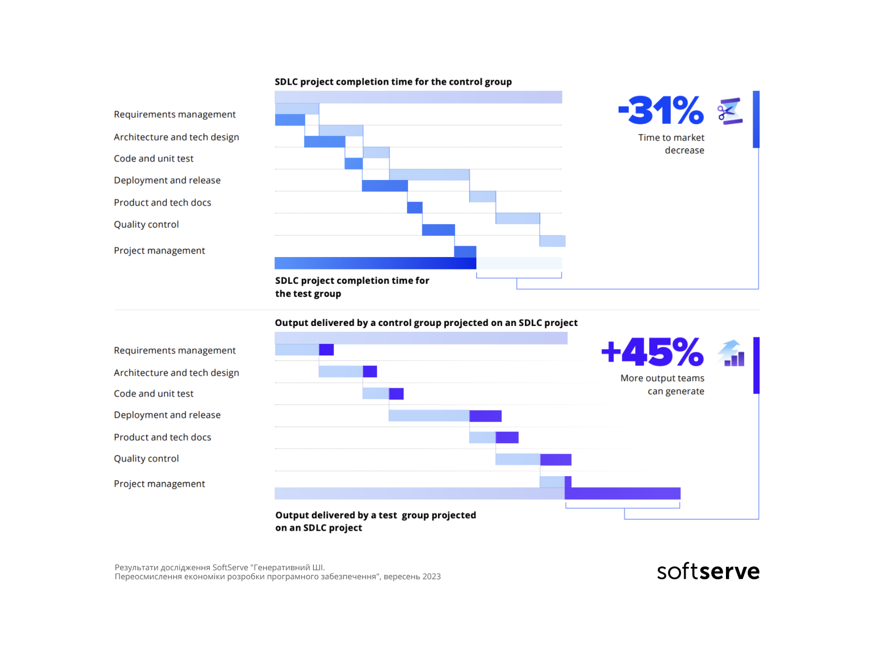

"*La implementación de IA generativa produce resultados favorables en múltiples dimensiones, allanando así el camino para mejoras sustanciales en la productividad y la calidad dentro de los proyectos de desarrollo de software. La integración efectiva de esta herramienta no sólo nos permite ejecutar tareas con mayor eficiencia, sino también escalar nuestra producción y ofrecer mayor valor a los socios y clientes*"; comentó al respecto **Ivan Zagorodniy, director de la Oficina de Desarrollo de *Software* de SoftServe** y uno de los autores del estudio.

Sin embargo, los organizadores de la investigación señalan que a pesar de los resultados positivos, hay que **mantener una perspectiva realista** y comprender que la IA generativa **no puede sustituir a los humanos**, pues aunque es una tecnología increíblemente prometedora, no puede manejar todos los aspectos del trabajo de un proyecto como la comunicación, revisión de código, refactorización, etcétera, entre otras actividades que estaban fuera del alcance de la investigación.

En este sentido, los mayores valores de esta innovación aplicada al SDLC son el aumento de la productividad y reducir la carga de trabajo, para que los especialistas puedan **centrarse en tareas más complejas y creativas**.

“*Creemos firmemente que cualquier proyecto de SDLC se beneficiará de la IA generativa, con un aumento significativo de la productividad aunque no llegue necesariamente al 45%. Estamos entusiasmados con los resultados positivos de este estudio, aún más en el contexto de que recientemente anunciamos la creación del Generative AI Lab de SoftServe, que es un laboratorio especializado independiente donde la empresa experimentará y creará nuevas soluciones tecnológicas basadas en IA generativa*”; agregó Ivan Zagorodniy.

Lanzado a finales de agosto de 2023, cabe destacar que el [**Generative AI Lab**](https://www.softserveinc.com/en-us/generative-ai) busca ampliar las capacidades de IA y aprendizaje automático (*machine learning*, ML) de la compañía, para acelerar el descubrimiento del valor de la inteligencia artificial generativa y **su adopción en el mundo real**. Empleando **herramientas y plataformas tecnológicas** en colaboración con AWS, Google Cloud, Microsoft Azure y NVIDIA, entre sus actividades están el ajuste fino de modelos, la adaptación de dominios, la inteligencia generativa multimodal, la optimización de costos y rendimiento, la gestión operativa (LLMOps) y más.

Para descargar la versión completa del estudio, titulado “**Redefiniendo la economía del desarrollo de *software***”, favor de [entrar aquí](https://info.softserveinc.com/hubfs/files/redefining-the-economics-of-software-development-gen-ai.pdf?hsCtaTracking=a98fe7d6-41f3-4fee-823c-bc39accfbca6%7Cbd879abb-eb87-481d-84c2-f0feabd3cc3a).

**Acerca de SoftServe**

[SoftServe](https://www.softserveinc.com/en-us) es una autoridad digital que asesora y proporciona servicios tecnológicos de vanguardia. Como la mayor empresa global de TI con raíces ucranianas, ofrece soluciones de desarrollo de software y consultoría. Con más de 13,000 empleados en 41 centros, oficinas y ubicaciones de clientes en todo el mundo, SoftServe es una de las mayores compañías de desarrollo de software de Europa Central y Oriental. Sus sedes centrales se encuentran en Lviv (Ucrania) y Austin (Texas, EE.UU.). Cuenta con centros de desarrollo en Ucrania, Polonia y Bulgaria, y en 2022 comenzó a operar en Rumanía, México, Chile y Colombia.

Para mayor información, visita [www.softserveinc.com](https://www.softserveinc.com/).

O síguenos en:

Facebook: [@SoftServeInc](https://www.facebook.com/SoftServeInc)

Twitter: [@SoftServeInc](https://twitter.com/SoftServeInc)

LinkedIn: [@softserve](https://www.linkedin.com/company/softserve/)   
Blog: [www.softserveinc.com/en-us/blog](https://www.softserveinc.com/en-us/blog)